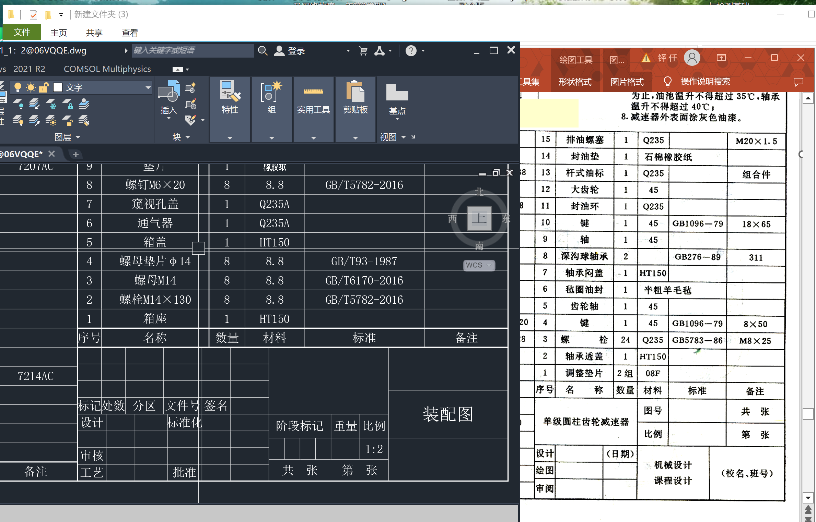
装配图
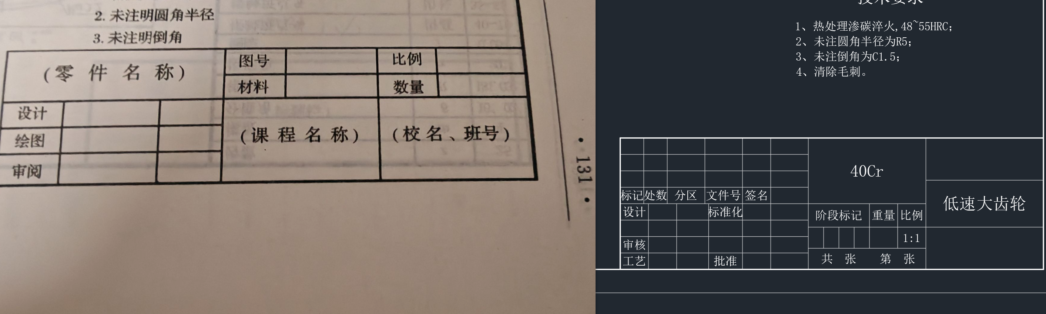
零件图
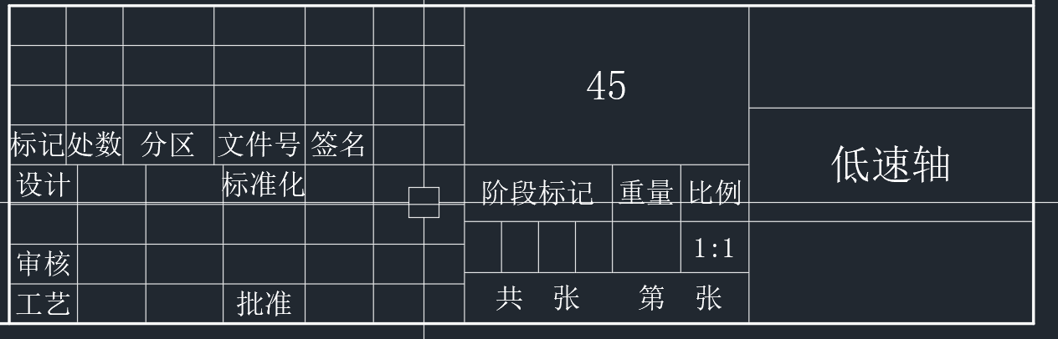
低速齿轮和低速轴都要改

